Дорогие друзья!
Прежде чем начать работу с заданиями 1 тура 2 этапа, ознакомьтесь, пожалуйста, со следующей информацией. Здесь мы отвечаем на вопросы, которые могут у вас возникнуть.
- Вопрос: как работать с заданиями 1тура второго этапа?
Ответ: необходимо скачать документ, не спеша выполнить творческие задания.
- Вопрос: Где помещать ответы?
Ответ: Правильные ответы нужно вставить в бланк ответа, который находиться ниже творческих заданий. Его нужно потом и отправить.
- Вопрос: Если задания будут выполнены сразу, можно ли их вам отправить?
Ответ: Да, конечно.
Наши рекомендации участникам Олимпиады: задания Олимпиады и Бланки ответов лучше распечатать. Распечатанные черновики Бланков ответов будет удобнее заполнить вручную, а уже потом перенести готовые ответы в электронную таблицу.
Скорее всего, самым юным участникам Олимпиады при выполнении заданий и заполнении Бланка ответов понадобится организационная помощь взрослых.
Пожалуйста, не забудьте, что заполненный Бланк ответов прикрепляется не позднее 28 февраля 2014 г.
Работа через личный кабинет участника на сайте http://distolimp.bspu.ru. БГПУ им. Акмуллы.
Мы будем рады, если вы (и участники, и педагоги) поделитесь с нами своими впечатления о нашей олимпиаде. Ваши отзывы, замечания и пожелания можно отправить по электронному адресу. irma_levina@mail.ru.

Задания 1 тура 2 этапа олимпиады по музыке 1-4 класса
I.Творческие задания

1)Прослушайте и дайте характеристику Лунной сонаты Л.Бетховена в следующей таблице.

Характеристика
Первая часть | Вторая часть | Третья часть

Для примера приводим характеристику увертюры «Эгмонт» Л.В.Бетховена

Характеристика
Вступление | Основная часть | Заключительная часть
Медленное, в сочетании грозных, мощных аккордов с жалобными певучими интонациями (светлыми интонациями).  Столкновение двух характеров –  захватчики + нидерландский народ(мечта о свободе) | Бурная, волевая, стремительная, наполненная непрерывным движением -  Борьба. | Пауза.  Из тишины – светлая, громкая радость Победы, но через гибель.  Победа.

2)О чём говорится в Лунной сонате Бетховена? Приведите различные высказывания о музыке, пении, исполнительском искусстве, которые могли бы охарактеризовать данное музыкальное произведение.

Например:

Самые пёстрые птицы поют хуже всего ( Г.К.Лихтенберг).
Грустно слушать музыку без слов, но ещё грустнее слушать музыку без музыки (Марк Твен).
И лягушка может подпевать ( из японского фольклора).

II.Музыкальные ребусы
- 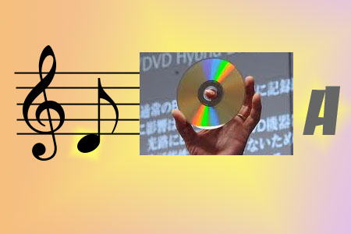
- 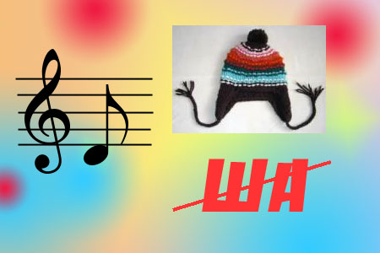
- 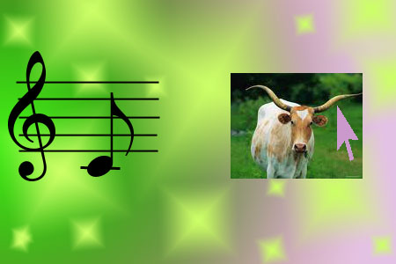
- 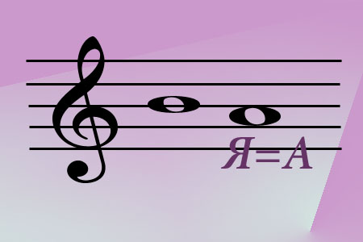
- 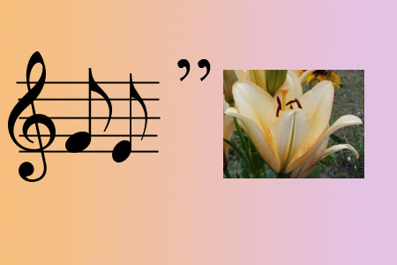

ЖЕЛАЕМ УСПЕХА!

БЛАНК ОТВЕТА
Фамилия Имя школа класс город ФИО учителя

1)

Характеристика
Первая часть | Вторая часть | Третья часть

2)

II.Музыкальные ребусы

Номер | правильный ответ
1
2
3
4
5

